用此报告者，请自觉在总结处加上如下文字：
“改进意见：我觉得写算法描述与Java语法学习并无关系。望去除。”
课程实验报告
课程名称 | 《Java程序设计》 | 班级 |  | 实验日期 | 2018.5.3
姓名 |  | 学号 |  | 实验成绩
实验名称 | 实验7：泛型与集合框架的应用
实  验  目  的  及  要  求 | 熟悉链表的定义与使用方法；
实  验  环  境 | Ubuntu 16.04  Jdk1.7或以上版本  IntelliJ IDEA
实  验  内  容 | 1. Eclipse环境下，输入例13.6，调试运行输出结果。  2. 分别用LinkedList或ArrayList泛型类实现如下功能：  （1）初始化链表list，存放字符串数据“Java”、“真”、“有趣”、“！”；  （2）用迭代器方法和for-get方法遍历输出list中的全部数据；  （3）比较不同遍历方法的运行时间。
算  法  描  述  及  实  验  步  骤 | 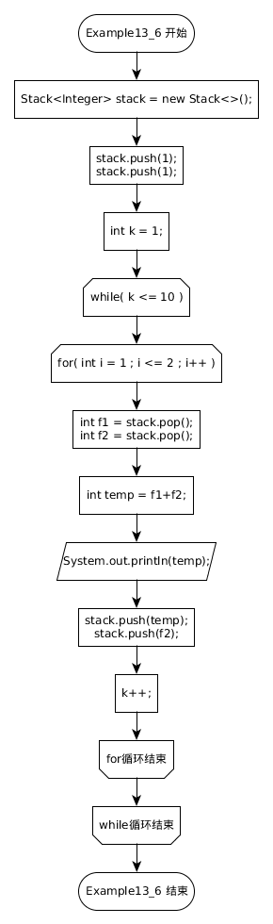  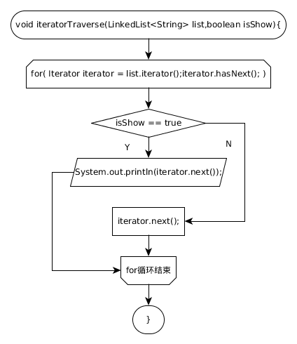  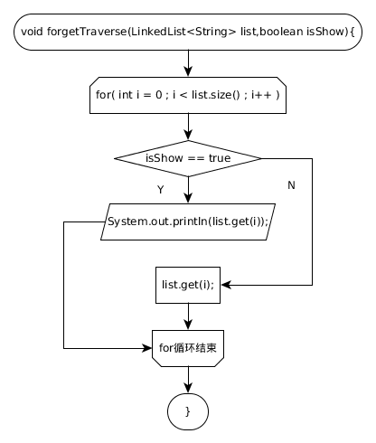  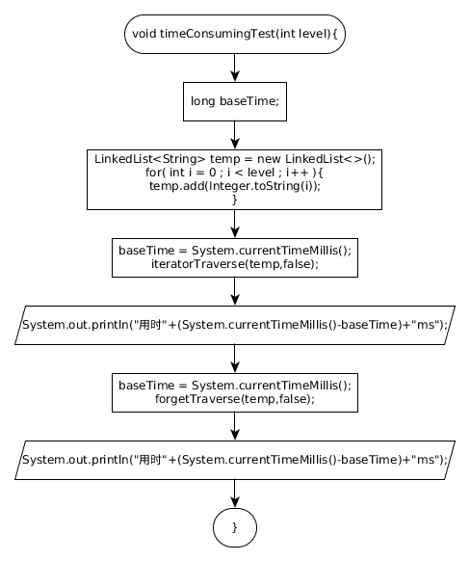
调  试  过  程  及  实  验  结  果 | 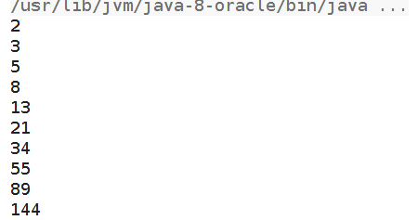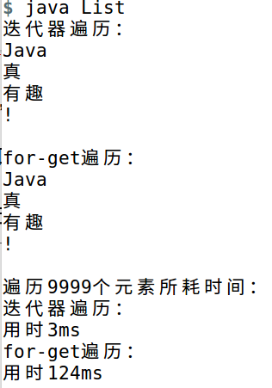  1 2
总  结 | 1.自动装箱拆箱真是方便啊。  2.迭代器是真的快。  3.出于好奇，除了迭代器和for-get还试了一下for-each循环，居然比迭代器还快一点！以后遇事不决for-each就对了！
附  录 | 如需查看源代码，请访问https://gitee.com/joenahm/codeMemo/tree/master/2-2-大二下/java/7th  或扫描二维码：  

